Słoiki Kilner - nietuzinkowe przechowywanie żywności
Oryginalne słoiczki, nietuzinkowe pojemniki na żywność czy designerskie buteleczki to Twoja domena? Jeśli odpowiedź jest twierdząca, koniecznie powinieneś zapoznać się ze <strong>słoikami Kilner</strong>!

Kilner - co to za marka?
Kilner to renomowana, angielska marka, która znana jest z produkcji słoików, butelek oraz przeróżnych akcesoriów do domowych przetworów. Produkty Kilner cieszą się wyjątkowym uznaniem na całym świecie. Zawdzięczają to oczywiście swemu niebanalnemu designowi ale i jakości wykonania. Produkty Kilner są wykonywane z najwyższej jakości materiałów, jednym z produktów są słoiki Kilner. Wysoka jakość materiałów to jedna z zalet, dzięki której możesz być pewien, że każdy szklany przedmiot tej marki posłuży Ci przez wiele lat.

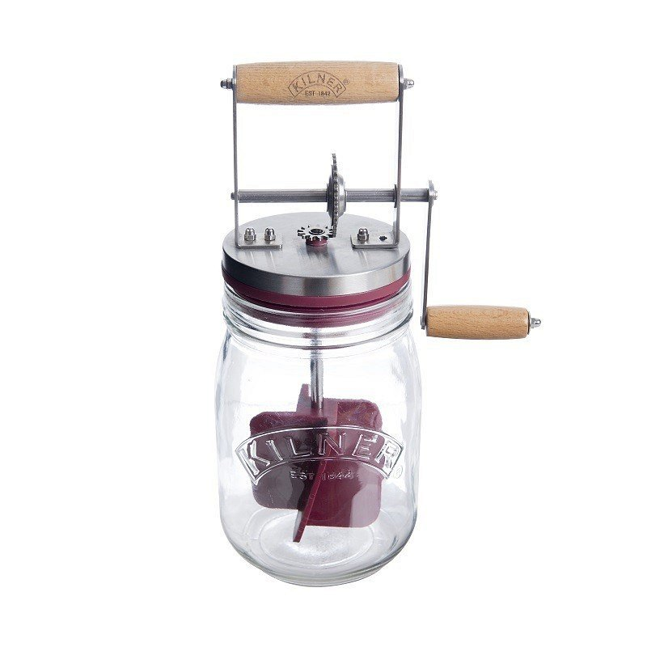
Słoiki Kilner

Produktem, dla którego fani marki ustawiają się w długie kolejki są szklane słoiki. Dostępne są w wielu uniwersalnych rozmiarach, kształtach i kolorach. Dzięki temu każdy komu zależy na połączeniu kuchennej praktyczności z nonszalanckim stylem może stworzyć swoją własną, dopasowaną do wnętrza kompozycję. W ofercie znajdziemy tradycyjne słoiki Kilner z pokrywką typu „twist” w biało – niebieska kratkę, wykonane ze szkła pochodzącego z recyklingu - co stanowi gratkę dla fanów stylu bycia typu “eco”. W skład naszej oferty wchodzą też słoiki clip top jar Kilner, czyli modele z pokrywką ze stalowymi klipsami oraz gumową uszczelką, dzięki czemu żywność pozostanie świeża przez długi czas.

